INSTRUCTIEHANDLEIDING

IJSBLOKJESMACHINE

Model: QC-1

BEDANKT DAT U ONZE IJSMACHINE HEEFT GEKOZEN
LEES DE HANDLEIDING ZORGVULDIG DOOR VOOR GEBRUIK
BELANGRIJKE MEDEDELINGEN
Wanneer u een elektrisch apparaat gebruikt, moeten altijd alle basisveiligheidsmaatregelen worden gevolgd om het risico op brand, elektrische schokken en/of letsel te verminderen, waaronder het volgende:

- Lees alle instructies voordat u het apparaat gebruikt.
- Verwijder al het verpakkingsmateriaal en controleer uw ijsmaker zorgvuldig om ervoor te zorgen dat deze in goede staat verkeert en dat er geen schade is aan de ijsmaker of de stroomkabel en stekker.
- Als de toevoerkabel beschadigd is, moet deze worden vervangen door de fabrikant, de serviceagent of een evenzo gekwalificeerd persoon om een gevaar te vermijden.
- Dit apparaat is niet bedoeld voor gebruik door personen (inclusief kinderen) met verminderde fysieke, zintuiglijke en/of mentale capaciteiten, of gebrek aan ervaring en kennis. Tenzij deze personen toezicht of instructies hebben gekregen over het gebruik van het apparaat door een verantwoordelijke persoon om hun veiligheid te waarborgen.
- Kinderen moeten worden begeleid om ervoor te zorgen dat ze niet met het apparaat spelen.
- Dit apparaat kan worden gebruikt door kinderen vanaf 8 jaar en ouder. Personen met verminderde fysieke, zintuiglijke en/of mentale capaciteiten of gebrek aan ervaring en kennis, mits ze toezicht of instructies hebben gekregen over het veilig gebruik van het apparaat en de bijbehorende gevaren begrijpen. Kinderen mogen niet met het apparaat spelen. Reiniging en gebruikersonderhoud mogen niet door kinderen worden uitgevoerd zonder toezicht.
- Dit apparaat is bedoeld voor gebruik in huishoudelijke en soortgelijke omgevingen zoals:
- personeelskeukens in winkels, kantoren en andere werkplekken;
- boerderijhuizen en door gasten in hotels, motels en andere residentiële omgevingen; bed & breakfast-omgevingen;
- enzovoort.
- Waarschuwingen:
- Bewaar geen explosieve stoffen zoals spuitbussen met een brandbaar drijfgas in dit apparaat;
- Houd de ventilatieopeningen in de behuizing of in de ingebouwde structuur vrij van obstakels;
- Gebruik geen mechanische apparaten of andere middelen om het ontdooiproces te versnellen, anders dan aanbevolen door de fabrikant;
- Beschadig het koelcircuit niet;
- Gebruik geen elektrische apparaten in de wateropslag compartimenten van het apparaat, tenzij deze door de fabrikant en/of verkoper aanbevolen worden;
- Bij het plaatsen van het apparaat moet ervoor worden gezorgd dat de toevoerkabel niet klem komt te zitten en/of beschadigd raakt;
- Plaats geen draagbare stopcontacten of draagbare voedingen achter het apparaat;
- Het afvoeren van het apparaat, mag alleen bij een geautoriseerd afvalverwerkingscentrum;
- Stel niet bloot aan vlammen;
- Vul alleen met drinkbaar water;
- Sluit alleen aan op drinkwater.
- Het koelmiddel (R600a) is ontvlambaar.
Let op: brandgevaar / Ontvlambare materialen
Het koelmiddel isobutaan (R600a) bevindt zich in het koelcircuit van het apparaat. Een natuurlijk gas met een hoog niveau van milieuvriendelijkheid, dat echter ontvlambaar is. Zorg tijdens transport en installatie van het apparaat ervoor dat geen van de componenten van het koelcircuit beschadigd raakt. Als het koelcircuit beschadigd zou kunnen raken:
  - Vermijd dan open vlammen en ontstekingsbronnen;
  - Ventileer de kamer waarin het apparaat zich bevindt grondig.
- Wacht voordat u de ijsmaker voor de eerste keer gebruikt 2 uur na het plaatsen ervan met het transparante deksel open.
- Gezuiverd water mag niet worden gebruikt in dit apparaat, bronwater wordt aanbevolen.
- Zorg ervoor dat de spanning voldoet aan het spanningsbereik dat op het beoordelingslabel staat vermeld en zorg ervoor dat de aarding van het stopcontact in goede staat verkeert.
- Kantel dit product niet over een hoek van meer dan 45 ℃.
- Om het risico op elektrische schokken te verminderen, mag u geen water op de snoer, stekker en ventilatie gieten. Onderdompeling van het apparaat in water of enige andere vloeistof moet worden vermeden.
- Ontkoppel het apparaat na gebruik of voordat u gaat schoonmaken.
- Houd het apparaat 8 cm van andere objecten om een goede warmteafvoer te garanderen.
- Gebruik geen accessoires die niet worden aanbevolen door de fabrikant.
- Gebruik het apparaat niet in de buurt van vlammen, hete platen of fornuizen.
- Schakel de aan/uit-knop niet frequent in (zorg voor minimaal 5 minuten interval) om schade aan de compressor te voorkomen.
- Gebruik buitenshuis is niet toegestaan.
- Reinig nooit met schuurpoeders of harde voorwerpen.
- Bewaar de gebruiksaanwijzing.
- Om verontreiniging van voedsel te voorkomen, dient u de volgende instructies in acht te nemen:
  - Het langdurig openen van de deur kan leiden tot een aanzienlijke temperatuurstijging in de compartimenten van het apparaat;
  - Maak regelmatig oppervlakken schoon die in contact kunnen komen met voedsel en toegankelijke afvoersystemen;
  - Reinig de watertanks als ze 48 uur niet zijn gebruikt;
  - Spoel het watersysteem dat is aangesloten op een watervoorziening door als er 5 dagen geen water is getapt;
  - Als de koelkast langdurig leeg staat, schakel deze dan uit. Vervolgens ontdooi, reinig, droog en laat u de deur open om schimmelvorming in het apparaat te voorkomen.
Voor informatie over het gebruik van het apparaat, zie de onderstaande alinea's.
SPECIFICATIES
Merknaam: QuickCubes
Modelnummer: QC-1
Voltage: 220-240V/50Hz
Stroomverbruik: 120 W
Dagelijkse ijsproductie: 12 kg/24 uur
IJsopslagcapaciteit: 1,0 L/600 g
Waterreservoircapaciteit: 1,0 L
Nettogewicht: 6,52 kg
Brutogewicht: 7,05 kg
Koelingstype: Compressiekoeling, 220-240V/50Hz
Koelmiddel: Milieuvriendelijk koelmiddel R600a
Maximale afmetingen (BxDxH): 206x268x282 mm
Verpakkingsafmetingen (LxBxH): 235x318x290 mm
ONDERDELEN
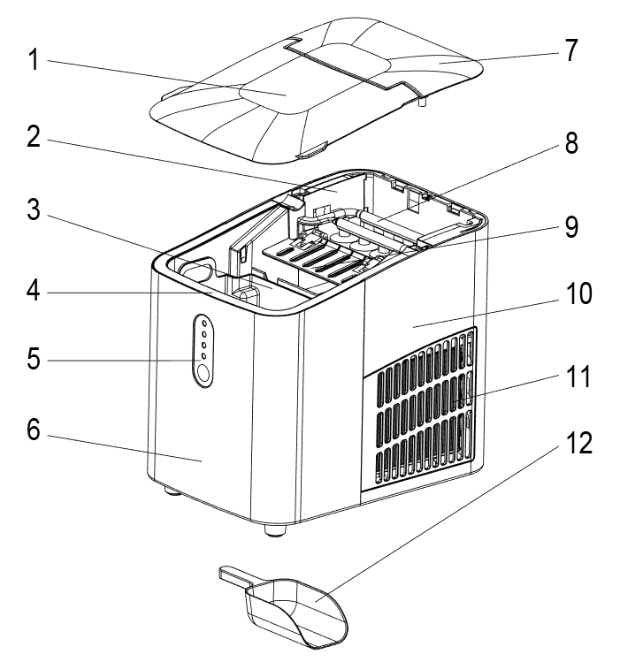

- Transparante deksel | - Microschakel ondersteuning
- IJs opvangbak | - Watertank
- Bedieningspaneel | - Voorkant behuizing
- Bovenste deksel | - Verdamper
- IJsschepbord | - Achterste behuizing
- Luchtrooster | - IJsschep

KENMERKEN
- Snelle ijsproductie.
- Waarschuwing bij vol ijs en onvoldoende water.
- Transparant ijs in bolvorm.
- In negen minuten kunnen 8 stuks ijs worden gemaakt.
- Tijdens het transport mag de machine niet meer dan 45 graden worden gekanteld. Dit kan de compressor en het afdichtingssysteem beschadigen.
- Verwijder alle verpakkingsmaterialen, controleer de machine zorgvuldig en zorg ervoor dat de machine, stroomkabel en stekker onbeschadigd zijn.
- De machine moet op een vlakke ondergrond staan. Om voldoende ventilatie te garanderen moet de afstand van de achterkant van de ijsmaker tot de muur minstens 150 mm zijn.
- Hou uit de buurt van ovens, radiatoren en/of andere warmtebronnen.
- Voordat u de machine voor de eerste keer gebruikt, plaatst u de machine en laat u de transparante deksel minstens twee uur open.
- Zorg ervoor dat de thuisspanning overeenkomt met de spanning die door de machine wordt aangegeven.
- Wanneer de omgevingstemperatuur lager is dan 15 graden, kies dan voor klein ijs. Wanneer de omgevingstemperatuur hoger is dan 30 graden, wordt groot ijs aanbevolen.
- Gebruik geen chemicaliën, zure of alkalische vloeistoffen om ijs te maken.
BEDIENINGSPANEEL
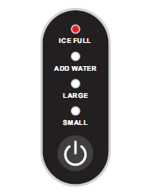
START/PAUSE knop

“ICE FULL”: IJs vol alarm indicatielampje.
“ADD WATER”: Water tekort alarm indicatielampje.
“LARGE”: Groot ijs indicatielampje.
“SMALL”: Klein ijs indicatielampje.

- Start: Steek de stekker in het stopcontact. De machine staat in de stand-bymodus en het indicatielampje voor klein ijs knippert groen. Druk op de start/pauze knop. De indicatielampjes van klein ijs en groot ijs knipperen afwisselend. Nu ben je in de modus voor het selecteren van de ijsblokgrootte. Wanneer het overeenkomstige indicatielampje oplicht, druk dan nogmaals op de start/pauze knop en de machine begint te werken. Het overeenkomstige indicatielampje blijft lang branden en de ijsproductie begint. Nadat het ijs is gemaakt, wordt het ijs afgevoerd en gaat de machine over naar de ontdooifunctie, enzovoort.
- Reinigingsfunctie: Steek de stekker in het stopcontact. Druk op de start/pauze knop om de machine te starten en druk vervolgens 2 seconden op de start/pauze knop. De machine gaat over naar de reinigingsfunctie en de vier lampjes knipperen afwisselend. Koppel de voeding niet los tijdens het reinigen. Na het reinigen gaat de machine automatisch over naar de stand-bymodus.
- “ADD WATER”: wanneer het lampje brandt, betekent dit dat er een watertekort is in de watertank. U moet water toevoegen en op de start/pauze knop drukken om de machine opnieuw te starten.
- “ICE FULL”: Wanneer het ijs de maximale hoeveelheid van de ijsopslag container heeft bereikt, brandt het "ICE FULL" indicatielampje en stopt de machine. Op dit moment moet het ijs worden uitgehaald. Wanneer de positie van het ijs lager is dan de positie van de volle sensor, zal de machine automatisch opnieuw opstarten.
BEDIENINGS INSTRUCTIES
- Open de deksel en haal de ijs opvangbak eruit en voeg water toe aan het reservoir.
Opmerking: Er is een maximale schaal “MAX” in het reservoir. Het water mag de maximale positie niet overschrijden. Als het water de maximale schaal overschrijdt, moet u de onderste aftapplug openen. Het teveel aan water voert nu af.
- Steek de stekker in het stopcontact en druk op de start/pauze knop om de machine te starten.
- De eerste drie cycli wanneer de machine voor het eerst wordt gebruikt, produceren kleine en onregelmatige ijsblokjes.
- Wanneer de ijsopvang bak vol is, haal dan direct het ijs eruit. Laat het ijs niet overlopen uit de ijsopvang bak.
SCHOONMAAK & GEBRUIK RICHTLIJNEN
- Reinig regelmatig de binnenbekleding, ijsopvang bak, waterreservoir en ijsschep. Bij het schoonmaken, haal de stekker uit het stopcontact en verwijder de ijsblokjes. Gebruik een verdunde oplossing van water en azijn om de binnen- en buitenoppervlakken van de ijsmaker schoon te maken. Spoel grondig af voor gebruik.
- Zorg ervoor dat de ventilatieopeningen in de behuizing van het apparaat of in de ingebouwde structuur vrij zijn van obstructies. Gebruik geen mechanische apparaten of andere middelen om het ontdooiproces te versnellen, behalve die welke door de fabrikant worden aanbevolen.
- Na een periode van inactiviteit kan het zijn dat de machine niet genoeg water kan pompen vanwege luchtblokkades. In dat geval wordt het waarschuwingssignaal voor watertekort weergegeven. Druk opnieuw op de START/PAUZE-knop om de ijsmaker opnieuw op te starten.
- Om de zuiverheid van het ijs te waarborgen, dient u minstens één keer per dag het water in het waterreservoir te vervangen. Als het apparaat gedurende lange tijd niet wordt gebruikt, dient u het water af te tappen en schoon te maken.
- Als de compressor niet werkt vanwege een gebrek aan water, een volle ijs bak, stroomuitval, enzovoort, zal het 3 minuten duren voordat het opnieuw opstart na herstart.
- Gebruik altijd vers water voordat u met de productie van ijs begint, zowel bij de initiële installatie als na een lange periode van uitschakeling.
- Afhankelijk van het daadwerkelijke gebruik van de machine, moet het filterscherm in het waterreservoir regelmatig worden gereinigd na demontage om te voorkomen dat de watertoevoer wordt geblokkeerd door kalkaanslag.
- Haal achtereenvolgens de ijs opvangbak en het filterdeksel uit het waterreservoir, reinig het filterdeksel met schoon water en een borstel, en plaats ze vervolgens terug op hun plaats..

Ijs opvangbak

Filterdeksel

PROBLEEMOPLOSSINGEN
- Let op: als er een stroomstoring optreedt door het loskoppelen van de stroomkabel of als de aan/uit-knop tijdens een ijsproductiecyclus is ingedrukt. kunnen er kleine ijsblokjes ontstaan en vast komen te zitten in de automatische schep, waardoor deze kan vastlopen. Als dit gebeurt, kunnen de ijsblokjes worden verwijderd door de stroomkabel los te koppelen en de schep voorzichtig naar achteren in de behuizing te duwen. Nadat de ijsblokjes zijn verwijderd, kan de machine opnieuw worden opgestart.

- Controleer of het waterreservoir vlak staat als de opvangbak voor het ijs het ijs niet naar de opvangbak kan verplaatsen. Als dit niet het geval is, duw dan voorzichtig met uw vinger tegen de opvangbak en druk vervolgens op de START/PAUZE-knop om opnieuw te starten.

PROBLEEM | MOGELIJKE OORZAAK | VOORGESTELDE OPLOSSING
De compressor werkt abnormaal en produceert een zoemend geluid. | De spanning is lager dan aanbevolen. | Stop de ijsmaker en herstart niet totdat de spanning weer normaal is.
De indicator voor watertekort brandt. | 1. Er is geen water.  2. De pomp zit vol met lucht. | 1. Voeg wat water toe totdat het de MAX-positie bereikt.  2. Druk op de START/PAUZE-knop om de machine opnieuw te starten.
De indicatorlampjes op het bedieningspaneel branden niet. | Geblazen zekering / Geen stroom | Vervang de zekering / Schakel de stroom in
Het ijs is te groot en plakt aan elkaar. | IJs van eerdere cycli achtergelaten in de waterbak. | Verwijder het ijs tijdens de stand-bymodus.
Het ijsproductieproces verliep correct, maar er kwam geen ijs uit. | 1. De compressor heeft geen koelmiddel.  2. De compressor is beschadigd.  3. De ventilatormotor is beschadigd. | Neem contact op met de verkoper.
Alle indicatielampjes knipperen tegelijkertijd. | 1. De watertank wordt geblokkeerd door ijs.  2. De motor zit vast, of de motor is losgeraakt, of de motor is beschadigd.  3. De microschakelaar is beschadigd. | 1. Haal het ijs onder de ijsschep vandaan, sluit de stroom weer aan en druk op de POWER-knop. Na 3 minuten zal de machine automatisch opnieuw opstarten.  2. Neem contact op met de verkoper.
The machine has been working, but the water has been warming. | De solenoïde is defect. | Vervang de solenoïdeklep.
Wanneer het ijs vol is, geeft de machine het ijsvolpictogram niet weer. | 1. De ijsvol-sensor is beschadigd.  2. Interferentie van zonlicht. | 1. Vervang de ijsvol-sensor.  2. Plaats de machine binnenshuis.  3. Neem contact op met de verkoper.

- Als de stroomkabel beschadigd is, moet deze vervangen worden door de fabrikant, diens serviceagent of een soortgelijk gekwalificeerd persoon om gevaar te voorkomen.
- Vul alleen met drinkwater.
- Het is normaal dat het oppervlak van de compressor en de condensor tijdens bedrijf temperaturen tussen 70°C en 90°C bereikt. De omgeving kan erg warm worden.
- Door snelle bevriezing kunnen ijsblokjes er troebel uitzien. Dit komt door lucht die gevangen zit in het water en heeft geen invloed op de kwaliteit of de smaak van het ijs.
- Dit apparaat is niet bedoeld voor gebruik door personen (inclusief kinderen) met verminderde lichamelijke, zintuiglijke of geestelijke vermogens of gebrek aan ervaring en kennis, tenzij ze toezicht of instructies hebben gekregen over het gebruik van het apparaat door een verantwoordelijke persoon om hun veiligheid te waarborgen.
- Kinderen moeten worden begeleid om ervoor te zorgen dat ze niet met het apparaat spelen.
- Niet onderdompelen in water.

Correcte verwijdering van dit product
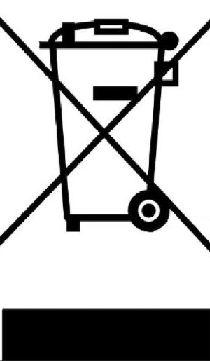 | Deze markering geeft aan dat dit product niet samen met ander huishoudelijk afval mag worden weggegooid in de hele EU. Om mogelijke schade aan het milieu of de menselijke gezondheid door ongecontroleerde afvalverwijdering te voorkomen, moet het verantwoord worden gerecycled om de duurzame hergebruik van materiële hulpbronnen te bevorderen. Om uw gebruikte apparaat terug te sturen, kunt u gebruikmaken van de retour- en inzamelsystemen of contact opnemen met de winkelier waar het product is gekocht. Zij kunnen dit product voor milieuvriendelijke recycling aannemen.

